Отчет о комплексных мероприятиях по безопасности дорожного движения в МБОУ « Яныльская средняя школа имени Р.М.Зарипова» дошкольной группы
Обучение детей правилам безопасности дорожного движения остается одной из важнейших задач дошкольного образования. Поэтому, необходима повседневная работа с детьми по формированию представлений о важности соблюдения правил дорожного движения. Чтобы уберечь ребенка от несчастных случаев в различных ситуациях. Необходимо научить его безопасному поведению. С этой целью в детском саду с 16 сентября по 20 сентября 2024 года прошла неделя посвященная правилам дорожного движения и безопасности.
В старшей и в младшей группе в процессе совместной деятельности педагога с детьми проводились беседы и игровые ситуации «Правила маленького пешехода». «Правила безопасного поведения на улице», «Помнить обязан каждый пешеход», «Где должны гулять дети». Все игры были направлены на формирование первоначальных навыков поведения на улице и в транспорте, где детям следует играть на улице, чтобы обезопасить свою жизнь, дать представление об улице.
В течение недели с детьми были рассмотрены иллюстрации с дорожными ситуациями на улице, направленными на формирование правильного поведения на дороге, «Как бы ты поступил?», «Уроки безопасности» по ПДД и опасными ситуациями угрожающими здоровью и безопасности ребенка.
Проводились дидактические игры и упражнения: «Собери картинку», «Собери машину», «Сломанный светофор», «Что говорит светофор»; сюжетно – ролевые и подвижные игры: «Шофер автобуса». «Водители», «Дорожное движение», «Поможем зайке перейти дорогу» все игры направленные на изучение правил дорожного движения.
На стендах в родительском уголке были размещена информация о профилактике детского травматизма на дорогах, об использовании ремней безопасности и удерживающих устройств, при перевозке детей в личном автомобиле, о том, как и где надо переходить дорогу. Подготовлены консультации «Ребенок на улице», «Дорожная азбука», «Твои помощники на дороге», «Правила дорожного движения». Рассмотрены и проанализированы различные ситуации по тематике
"Безопасность дорожного движения". В течение всей недели мы старались донести до каждого ребенка, что каждый участник дорожного движения, и взрослый, и ребенок, обязан выполнять установленные правила, а также формировали у детей необходимые представления, умения и навыки безопасного поведения на улицах и дорогах.

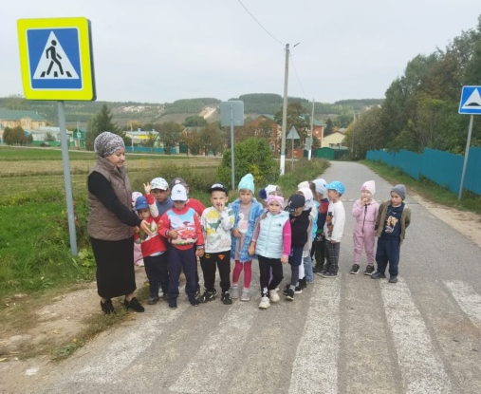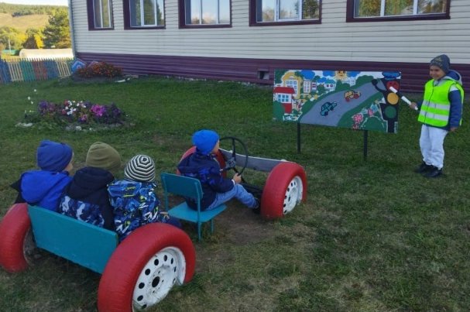

Решение задач недели безопасности осуществлялась через следующие формы работы:
• игровые занятия познавательного цикла;
• беседы;
• наблюдения за движением транспорта;
• рассматривание иллюстраций;
• чтение художественной литературы;
• развивающие, познавательные, сюжетно-ролевые, подвижные игры;
• обновление центров по ПДД.

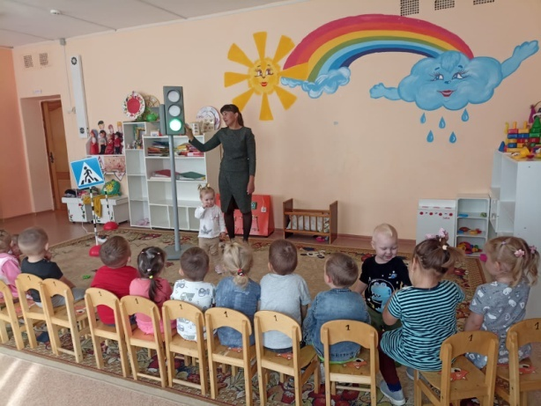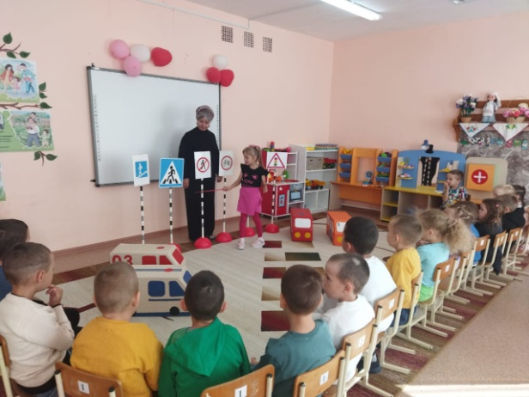
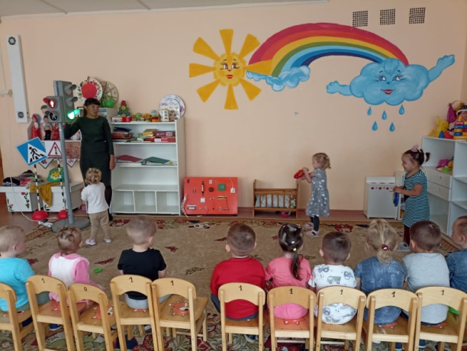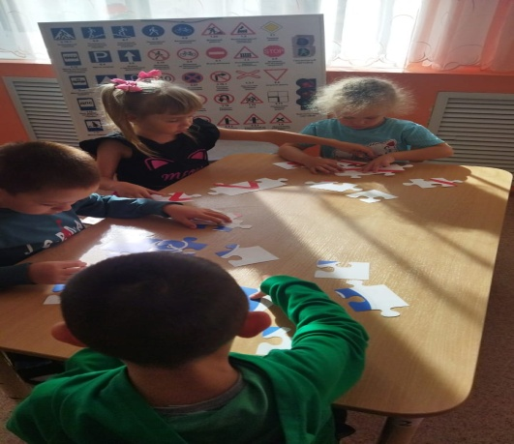
Для родителей в информационных уголках групп были размещены консультации, папки-передвижки, подготовлены информационные буклеты. На родительских собраниях был освещен вопрос по профилактике детского дорожно-транспортного травматизма. Только в тесном сотрудничестве ДОУ и семьи мы сможем расширить представления детей и выработать у них твердые навыки правил безопасного и культурного поведения на улицах и дорогах, в общественном и личном транспорте.
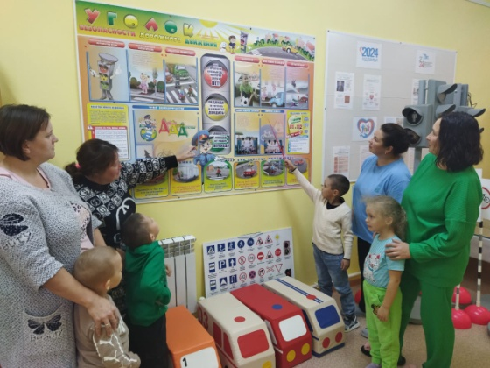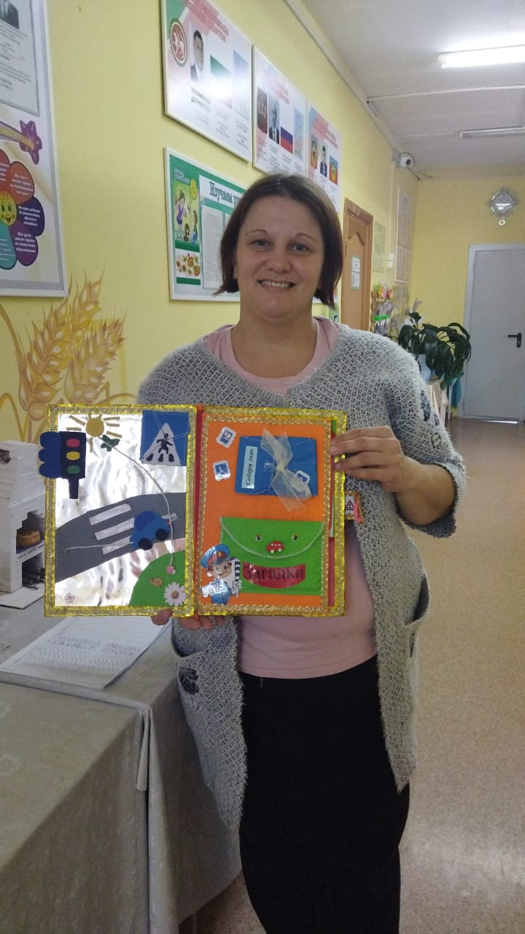
Результатом проведения тематической недели по ПДД стало то, что:
1. Дети получили и усвоили знания о правилах поведения на дороге, научились применять полученные знания в играх, инсценировках, в повседневной жизни.
2. Были объединены усилия педагогов и родителей в вопросе ознакомления детей с правилами дорожного движения и их соблюдения в жизни; планомерно и активно распространялись знания о правилах дорожного движения среди родителей.
3. Разработаны наглядные материалы, оказывающие развивающее воздействие и познавательную стимуляцию на детей, формирование у детей знаний о культуре поведения на дороге, воспитанию ответственности за безопасность своей жизни и жизни других людей. Таким образом, неделя безопасности дорожного движения в детском саду прошла целенаправленно, планово и эффективно.

